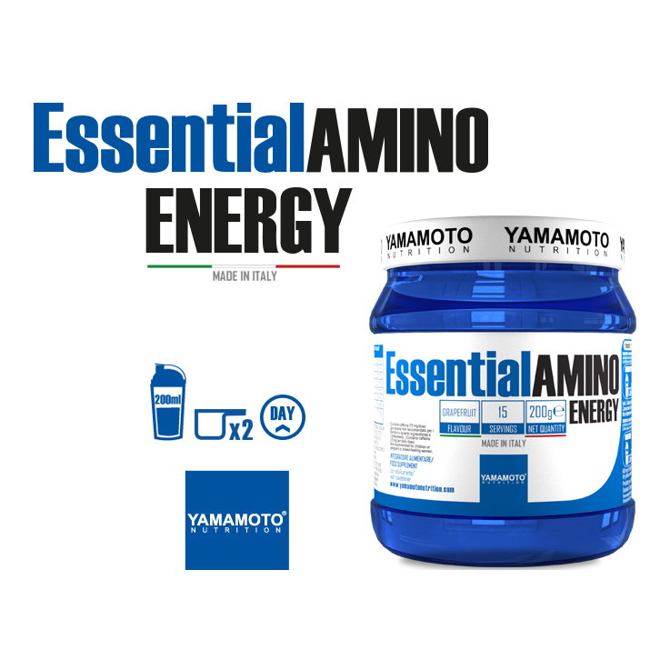

Descrizione
Yamamoto® Nutrition Essential AMINO ENERGY è un integratore di aminoacidi essenziali da fermentazione con taurina, caffeina, citrullina, glutammina peptide e acqua di cocco, studiato per sportivi adulti che si allenano intensamente. Gli aminoacidi essenziali contribuiscono al soddisfacimento del fabbisogno proteico/azotato dell'organismo e includono anche gli aminoacidi ramificati, BCAA (leucina, isoleucina, valina), che sono indicati per l'integrazione della dieta dello sportivo. La caffeina aiuta a migliorare la concentrazione e ad incrementare lo stato di allerta.
L'apporto di un pool di essenziali addizionati di glutammina in forma peptidica crea un potente stimolo base eutrofico energetico oltre ad essere assimilati in pochi minuti nei primi tratti dell'intestino. L'addizione con citrullina, caffeina ed acqua di cocco sono le caratteristiche che rendono unico nel suo genere Essential Amino ENERGY.

Essential Amino ENERGY si distingue per:

- Alta presenza di aminoacidi ramificati da fermentazione (Bcaa). I ramificati sono tre aminoacidi essenziali Leucina-Isoleucina-Valina e da soli rappresentano circa il 30-40% di tutte le proteine muscolari. Assumere Bcaa pre-workout consente un maggior apporto energetico e metabolico.
- Aminoacidi essenziali da fermentazione. Le funzioni principali degli EEA sono molteplici. In particolare migliorano l'apporto di ossigeno ai muscoli e stimolano la sintesi proteica muscolare (effetto anabolico e anticatabolico).
- Glutammina in forma peptidica. La glutammina è l'aminoacido più abbondante presente nel tessuto muscolare. La glutamina peptide è assorbita meglio della glutamina in forma libera (grazie alla presenza dei peptidi che permettono di superare il tratto digestivo) ed è anche più stabile in soluzione.
- Alta concentrazione di L-Citrullina. L'integrazione di L-Citrullina è stato dimostrato essere utile per aumentare i livelli di arginina (nonché di citrullina stessa) nel sangue, disponibili per la sintesi di ossido nitrico e per le altre funzioni ad essa associate. Studi hanno evidenziato che a parità di dosaggio e di somministrazione (orale), la citrullina comporterebbe un aumento dei livelli di arginina del sangue quasi doppi rispetto alla stessa dose di arginina.
- Caffeina. Trattasi di un agente ergogenico, la caffeina aumenta i livelli di energia, i tempi di reazione diventano più efficienti e la concentrazione più affilata.
- Acqua di cocco. L'acqua di cocco è ricca naturalmente di elettroliti, specialmente potassio, che favoriscono l'idratazione dell'organismo durante l'allenamento.

Informazioni nutrizionali
200 grammi (Pompelmo)
Analisi Media
Per dose giornaliera 2 misurini
 | Per dose giornaliera (2 misurini 13 g)
L-leucina | 2 g
L-glutammina peptide | 2 g
Acqua di cocco liofilizzata | 1,5 g
L-citrullina | 1,5 g
L-isoleucina | 1 g
L-valina | 1 g
L-lisina | 300 mg
L-istidina | 280 mg
L-treonina | 250 mg
L-fenilalanina | 250 mg
L-metionina | 200 mg
Taurina | 150 mg
L-tirosina | 150 mg
L-triptofano | 100 mg
Caffeina | 75 mg
Ingredienti: L-leucina, L-glutammina peptide (da proteine del grano idrolizzate), acqua di cocco liofilizzata (da Cocos nucifera L. frutto), L-citrullina, acidificante: acido citrico; L-isoleucina, L-valina, L-lisina cloridrato, stabilizzanti: esteri di saccarosio degli acidi grassi, idrossi-propil-metilcellulosa; aroma, L-istidina, L-treonina, L-fenilalanina, L-metionina, taurina, L-tirosina, agente antiagglomerante: biossido di silicio; edulcoranti: sucralosio, acesulfame K; L-triptofano, caffeina anidra, colorante: riboflavine.
Modalità d'uso: miscelare 2 misurini rasi (13 g) in 200 ml di acqua o altra bevanda a scelta ed assumere una volta al giorno, durante la giornata o prima dell'allenamento.

Avvertenze
AVVERTENZE: non superare la dose giornaliera consigliata. Gli integratori non vanno intesi come sostituti di una dieta variata. Una dieta variata ed equilibrata e uno stile di vita sano sono importanti. Tenere fuori dalla portata dei bambini al di sotto dei tre anni. Non utilizzare in gravidanza e nei bambini, o comunque per periodi prolungati, senza sentire il parere del medico. Conservare in luogo fresco e asciutto, a temperatura ambiente, lontano da fonti di calore e dalla luce. Non disperdere nell'ambiente dopo l'uso.

